CSS的概念
Cascading Style Sheet 级联样式表

表现HTML或XHTML文件样式的计算机语言，包括对字体、颜色、边距、高度、宽度、背景图片、网页定位等设定

可以理解html是身体，css是衣服

CSS的基本语法
语法：
选择器 { 声明1;
声明2;
…… }
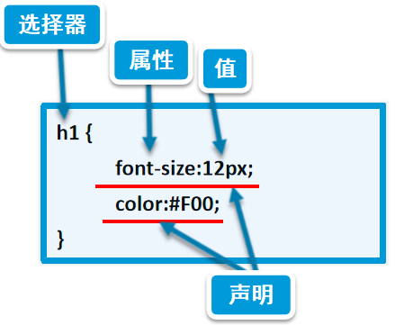

注意：CSS的最后一条声明后的“;”可写可不写，但是，基于W3C标准规范考虑，建议最后一条声明的结束“;” 都要写上

HTML中引入CSS样式

3.1、行内样式
使用style属性引入CSS样式

示例：
<h1 style="color:red;">style属性的应用</h1>
<p style="font-size:14px; color:green;">直接在HTML标签中设置的样式</p>

3.2、内部样式表
CSS代码写在<head>的<style>标签中

示例：
<style>
h1{color: green; }
</style>

3.3、外部样式表
CSS代码保存在扩展名为.css的样式表中
（1）链接式
（2）导入式

示例：
<link href="style.css" rel="stylesheet" type="text/css" />
<style>
@import url("style.css");
</style>

3.4、CSS样式优先级
行内样式>内部样式表>外部样式表
就近原则
<style type="text/css">
h1{
color:red ;
color:black;
}
</style>
<link href="css/testcss.css" rel="stylesheet" type="text/css" />/*最近*/

CSS基本选择器

4.1、标签选择器
HTML标签作为标签选择器的名称

示例:
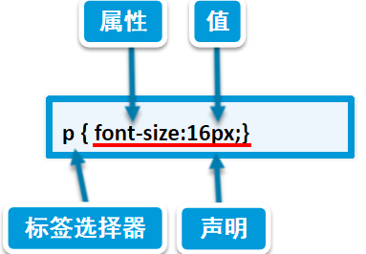

4.2、类选择器
（1）类选择器以 . 开头
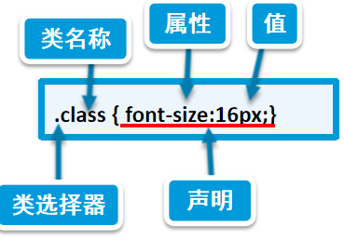

4.3、ID选择器
（1）以 # 开头
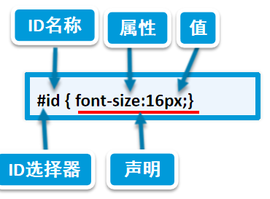

4.4、基本选择器的优先级
（1）ID选择器>类选择器>标签选择器
（2）不遵循就近原则，无论是哪种方式引入CSS样式，一般都遵循ID选择器 > class类选择器 > 标签选择器的优先级

4.5、层次选择器
选择器 | 类型 | 示例
E F | 后代选择器 | body p{ background: red;}
E>F | 子选择器 | body>p{ background: pink;}
E+F | 相邻兄弟选择器（向下） | .active+p { background: green;}
E~F | 通用兄弟选择器 | .active~p{ background: yellow;}
示例：
<!DOCTYPE html>
<html lang="en">
<head>
<meta charset="UTF-8">
<title>层次选择器</title>
<style type="text/css">
/*后代选择器，不分层级*/
body p{
background: red;
}
/*子（儿子）选择器*/
body>p{
background: blue;
}
/*相邻兄弟选择器，向下*/
#p2+p{
background: yellow;
}
/*通用兄弟选择器,向下*/
#p2~p{
background: black;
}
</style>
</head>
<body>
<p>p1</p>
<p id="p2">p2</p>
<p>p3</p>
<p>p4</p>
<ul>
<li><p>ppp1</p></li>
<li><p>ppp2</p></li>
<li><p>ppp3</p></li>
</ul>
</body>
</html>

4.6、属性选择器
选择器 | 示例
E[attr] | a[id] { background: yellow;}
E[attr=val] | a[id=first] { background: red;}
E[attr^=val] | a[href^=http] { background: red;}
E[attr$=val] | a[href$=png] { background: red;}
E[attr*=val] | a[class*=links] { background: red;}
示例：
<!DOCTYPE html>
<html lang="en">
<head>
<meta charset="UTF-8">
<title>属性选择器</title>
<style type="text/css">
div{
margin: 10px;
}
div[id]{
background: yellow;
}
div[class=d2h]{
background: blue;
}
div[class*=g]{
background: green;
}
div[class^=http]{
background: black;
}
div[class$=c]{
background: gray;
}
</style>
</head>
<body>
<div class="d1h" id="d1h">d1</div>
<div class="d2h">d2</div>
<div class="dg3h">d3</div>
<div class="httpd4h">d4</div>
<div class="d4hc">d5</div>
</body>
</html>

字体样式
属性 | 含义 | 举例
font-family | 设置字体类型 | font-family:"隶书";
font-size | 设置字体大小 | font-size:12px;
font-style | 设置字体风格 | font-style:italic;
font-weight | 设置字体的粗细 | font-weight:bold;
font | 在一个声明中设置所有字体属性 | font:italic bold 36px "宋体";
注意：
（1）font-family中如果字体名称包含空格，它必须加上引号。在HTML中使用行内"style"属性时，必须使用单引号。
(2)font-family中有多个值时，用逗号分隔，匹配第一个找到的
（3）统一设置的顺序：font：font-style font-weight font-size font-family

示例：
p{
/*font-family: Times,"Times New Roman", "楷体";
font-size: 50px;
font-style:italic;
font-weight:bold ;*/

/*注意顺序*/
font:italic bold 12px "楷体";
}
<p>景甜</p>

文本样式
属性 | 含义 | 举例
color | 设置文本颜色 | color:#00C;
text-align | 设置元素水平对齐方式 | text-align:right;
text-indent | 设置首行文本的缩进 | text-indent:20px;
line-height | 设置文本的行高 | line-height:25px;
text-decoration | 设置文本的装饰 | text-decoration:underline;

（1）color属性：
RGB
（1）十六进制方法表示颜色：前两位表示红色分量，中间两位表示绿色分量，最 后两位表示蓝色分量
（2）rgb(r,g,b) : 正整数的取值为0～255
示例：
p{color:#F00;}
span{color:rgb(5,5,5)}
RGBA
在RGB基础上增加了控制alpha透明度的参数，其中这个透明通道值为0～1
示例：
h1{color:rgba(0,0,255,0.5); font-size:24px; }

- text-align
值：left、right、center
图片也可居中
水平居中：text-align:center;

- 上下居中
line-height==height

- text-decoration
值 | 说明
none | 默认值，定义的标准文本
underline | 设置文本的下划线
overline | 设置文本的上划线
line-through | 设置文本的删除线

超链接伪类样式
标签名:伪类名{声明;}
伪类名称 | 含义 | 示例
a:link | 未单击访问时超链接样式 | a:link{color:#9ef5f9;}
a:visited | 单击访问后超链接样式 | a:visited {color:#333;}
a:hover | 鼠标悬浮其上的超链接样式 | a:hover{color:#ff7300;}
a:active | 鼠标单击未释放的超链接样式 | a:active {color:#999;}

示例：
<!DOCTYPE html>
<html lang="en">
<head>
<meta charset="UTF-8">
<title>a标签伪类</title>
<style type="text/css">
/*未单击*/
a:link{
color: red;
}
/*鼠标悬浮*/
a:hover{
color: blue;
}
/*鼠标单击未释放*/
a:active{
color: green;
}
/*鼠标释放后*/
a:visited{
color: black;
}
ol{
/*none:无标记 decimal:数字 disc:实心圆 url("")：图片地址*/
list-style: url("image/arrow-right.gif");
}
</style>
</head>
<body>
<!--a标签-->
<a href="#">百度</a>
<ol>
<li>范冰冰</li>
<li>章子怡</li>
<li>杨幂</li>
</ol>
</body>
</html>

列表样式
list-style-type
list-style-image
list-style-position
list-style
注意：
（1）ul有外边距和内边距

示例：（素材参考文件夹）
list-style:none;去除列表前面的小黑点
list-style:;/*用图片替换小黑点*/
list-style: circle;/*用空心圆替换小黑点*/
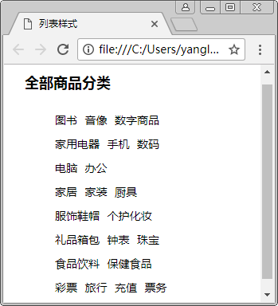

网页背景
属性 | 含义 | 示例
background-color | 背景颜色 | .title{background-color:#C00;}
background-image | 背景图像 | .title{background-image:url(../image/arrow-down.gif);}
background-position | 背景定位 | .title{background-position:205px 10px;}
background-repeat | 背景重复方式 | .title{background-repeat:no-repeat;}
background | 背景属性 | .title{background:#C00 url(../image/arrow-down.gif) 205px 10px no-repeat;}

backgroud-position的其他值：top bottom left right

示例：（素材在案例里）
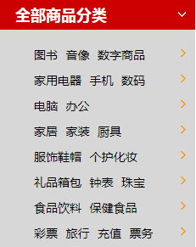
css：
#nav {
width: 230px;
background-color: #D7D7D7;
}

.title {
font-size: 18px;
font-weight: bold;
color: #FFF;
text-indent: 1em;
line-height: 35px;
background: #C00 url(image/arrow-down.gif) no-repeat 205px 10px;
}

li {
height: 30px;
line-height: 25px;
list-style: none;
background: url(image/arrow-right.gif) no-repeat 170px 2px;
}

盒模型
盒模型本质上是一个盒子，封装周围的HTML元素
它包括：外边距，边框，填充，和实际内容

10.1、边框
边框颜色: border-color
边框粗细: border-width
边框样式: border-style

border简写
border: 边框粗细 边框样式 边框颜色

input也可以设置边框

示例：
border:3px solid black;
border: 1px dashed red;
border: 2px dotted red;

10.2、外边距
margin-top
margin-right
margin-bottom
margin-left
简写
4个值---margin:（上） （右）（下） （左）
2个值---margin:（上下） （左右）
1个值---margin:（上下左右）

网页水平居中对齐：
条件：块元素、固定宽度
实现：margin:0px auto;

示例：
margin-top: 1px
margin-right : 2px
margin-bottom : 2px
margin-left : 1px;
margin :3px 5px 7px 4px;/*顺时针：上右下左*/
margin :3px 5px;/*上下 左右*/
margin :8px;

10.3、内边距
padding-left
padding-right
padding-top
padding-bottom
简写
4个值---padding:（上） （右）（下） （左）
2个值---padding:（上下） （左右）
1个值---padding:（上下左右）

示例：
padding-left:10px;
padding-right: 5px;
padding-top: 20px;
padding-bottom:8px;
padding:20px 5px 8px 10px ;
padding:10px 5px;
padding:10px;
修改：
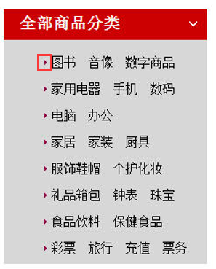

10.4、宽度和高度
总宽度：width+padding*2+maging*2+border*2
总高度：height+padding*2+maging*2+border*2

浮动
素材看案例
属性值 | 说明
left | 元素向左浮动
right | 元素向右浮动
none | 默认值，元素不浮动

11.1、左浮动
float:left;

示例：
div {
margin: 10px;
padding: 5px;
}

#father {
border: 1px red solid;
}

.layer01 {
border: 1px #F00 dashed;
float: left;
}

.layer02 {
border: 1px #00F dashed;
float: left;
}

.layer03 {
border: 1px #060 dashed;
float: left;
}

.layer04 { border: 1px #666 solid;
font-size: 12px;

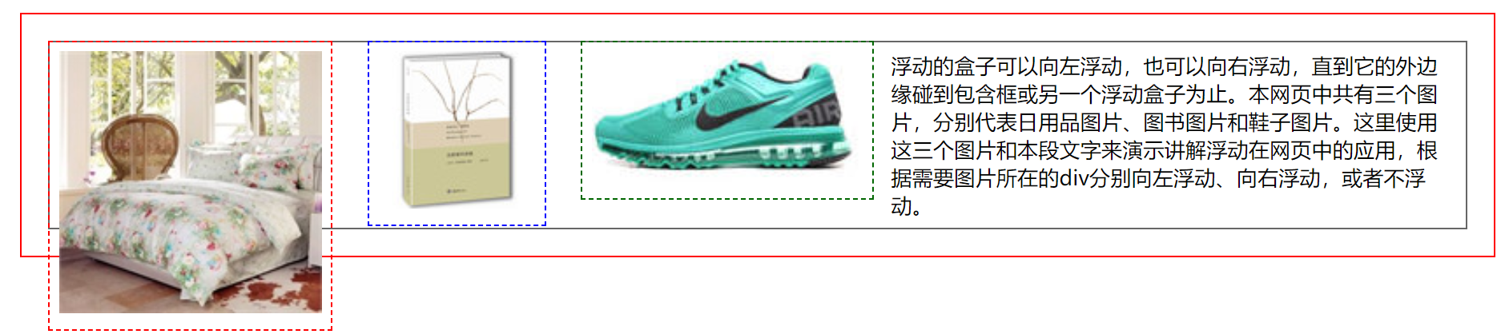

11.2、右浮动
float:right;
示例：
div {
margin:10px;
padding:5px;
}
#father {
border:1px #000 solid;
}
.layer01 {
border:1px #F00 dashed;
float:right;
}
.layer02 {
border:1px #00F dashed;
float:right;
}
.layer03 {
border:1px #060 dashed;
float:left;
}
.layer04 {
border:1px #666 dashed;
font-size:12px;
line-height:23px;
float: right;
width: 200px;
}
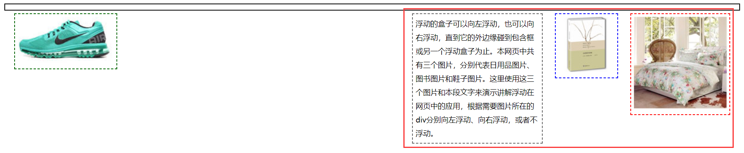

清除边框塌陷

12.1、为什么会边框塌陷
浮动元素脱离标准文档流

12.2、解决边框塌陷

（1）clear属性
值 | 说明
left | 在左侧不允许浮动元素
right | 在右侧不允许浮动元素
both | 在左、右两侧不允许浮动元素
none | 默认值。允许浮动元素出现在两侧

条件：
- 在浮动元素后面加空的块级元素，该元素不能被float修饰
- 在该元素行添加clear
示例：
<div id="father">
<div class="layer01"><img src="image/photo-1.jpg" alt="日用品" /></div>
<div class="layer02"><img src="image/photo-2.jpg" alt="图书" /></div>
<div class="layer03"><img src="image/photo-3.jpg" alt="鞋子" /></div>
<div class="layer04">浮动的盒子……</div>
<div class="clear"></div>
</div>
.clear{ clear: both; margin: 0; padding: 0;}

（2）设置父元素的高度
<div id="father">
<div class="layer01"><img src="image/photo-1.jpg" alt="日用品" /></div>
<div class="layer02"><img src="image/photo-2.jpg" alt="图书" /></div>
<div class="layer03"><img src="image/photo-3.jpg" alt="鞋子" /></div>
<div class="layer04">浮动的盒子……</div>
</div>
#father {height: 400px; border:1px #000 solid; }

父级添加overflow属性
<div id="father">
<div class="layer01"><img src="image/photo-1.jpg" alt="日用品" /></div>
<div class="layer02"><img src="image/photo-2.jpg" alt="图书" /></div>
<div class="layer03"><img src="image/photo-3.jpg" alt="鞋子" /></div>
<div class="layer04">浮动的盒子……</div>
</div>
#father {overflow: hidden;border:1px #000 solid; }

（4）父级添加伪类after
<div id="father" class="clear">
<div class="layer01"><img src="image/photo-1.jpg" alt="日用品" /></div>
<div class="layer02"><img src="image/photo-2.jpg" alt="图书" /></div>
<div class="layer03"><img src="image/photo-3.jpg" alt="鞋子" /></div>
<div class="layer04">浮动的盒子……</div>
</div>
.clear:after{
content: ''; /*在clear类后面添加内容为空*/
display: block; /*把添加的内容转化为块元素*/
clear: both; /*清除这个元素两边的浮动*/
}

position属性
属性值 | 说明
static | 默认值，没有定位
relative | 相对定位
absolute | 绝对定位
fixed | 固定定位

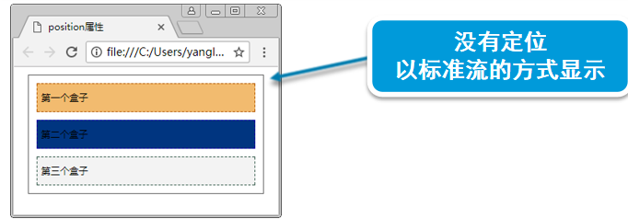

13.1、相对定位
position:relative
偏移设置：top、left、right、bottom

相对于自己的初始位置来定位
元素位置发生偏移后，它原来的位置会被保留下来
层级提高，可以把标准文档流中的元素及浮动元素盖在下边
相对定位没有脱离文档标准流
使用场景：
相对定位一般情况下很少自己单独使用，都是配合绝对定位使用，为绝对定位创造定位 父级而又不设置偏移量

示例：
<div id="father">
<div id="first">第一个盒子</div>
<div id="second">第二个盒子</div>
<div id="third">第三个盒子</div>
</div>

body{
padding: 20px;
}
div {
margin:10px;
padding:5px;
font-size:12px;
line-height:25px;
}
#father {
border:1px #666 solid;
padding:0px;
}
#first {
background-color:#f2bb6f;
border:1px #B55A00 dashed;
position:relative;
top:-20px;
left:20px;
}
#second {
background-color:#003580;
border:1px #0000A8 dashed;
}
#third {
background-color:#f3f3f3;
border:1px #395E4F dashed;
position:relative;
right:20px;
bottom:30px;
}

13.2、浮动中使用相对定位
即浮动，又相对定位
<style type="text/css">
div{
width: 200px;
height: 200px;
border: 1px solid red;
float: right;
position: relative;
right: 100px;
top: 100px;
}
</style>
<div></div>

13.3、绝对定位
position：absolute
偏移设置： left、right、top、bottom
是相对于它的定位父级的位置来定位，如果没有设置定位父级，则相对浏览器窗口来定位
元素位置发生偏移后，原来的位置不会被保留
层级提高，可以把标准文档流中的元素及浮动元素盖在下边
设置绝对定位的元素脱离文档流

使用场景：
一般情况下，绝对定位用在下拉菜单、焦点图轮播、弹出数字气泡、特别花边等场景
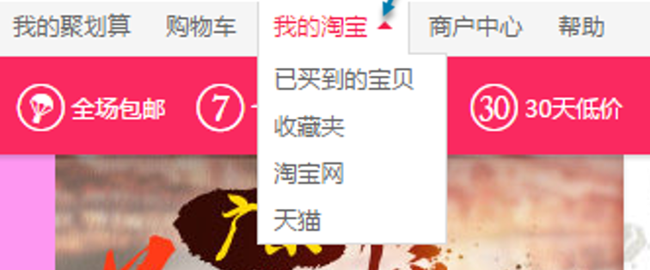
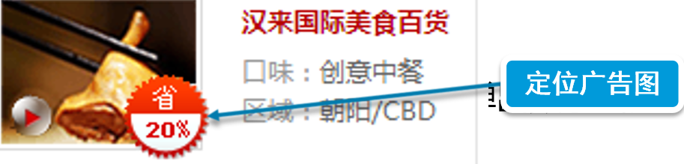

13.4、固定定位
postition:fixed
相对浏览器窗口来定位
偏移量不会随滚动条的移动而移动

使用场景：
一般在网页中被用在窗口左右两边的固定广告、返回顶部图标、吸顶导航栏等
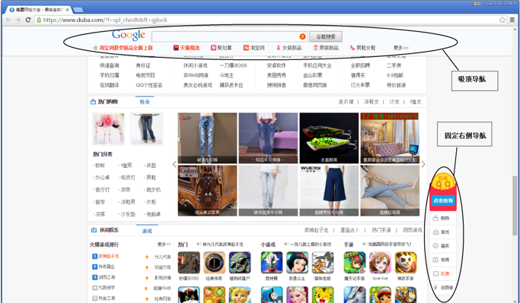

13.5、z-index
语法：z-index:数值
在定位里，数值越大越往上

示例：
z-index:100;

display
none | 此元素不会被显示。
block | 此元素将显示为块级元素，此元素前后会带有换行符。
inline | 默认。此元素会被显示为内联元素，元素前后没有换行符。
inline-block | 行内块元素。（CSS2.1 新增的值）

